
亲爱的老师们
一切荣耀与尊崇都归于我们在天上的慈爱父神。愿您在预备课程的过程中充满祂的爱与平安。
为何编写这套新教材？
1. 这套教材的主要目的是为了让神的话语刻在孩子们的心上。
2. 第二个目标，是让孩子们能够将所学的经文内容应用在日常生活中。
3. 第三个原因，是为了当他们长大、面对人生挑战时，能够记起他们曾学习过的真理，并第一时间转向神，寻求祂的帮助。

在您开始预备课程之前，有几件重要的事要先做：
亲近神：与圣灵保持连结非常重要，因为我们所传递的是来自祂的教导。
- 祷告：求神赐下智慧与引导，使您能够成为合祂心意的器皿。
- 唱诗赞美：用歌声敬拜神，预备您的心灵。
- 阅读相关经文：深入了解本课所依据的圣经章节，为教学奠定属灵根基。

在预备课程的过程中，可以参考以下几点建议：
- 决定课程的流程：您不必拘泥于传统的教学方式，可以根据孩子们的需要和您的风格安排课程顺序。
- 先进行手工活动：这样您可以在讲解圣经故事时，活用孩子们手中的作品，加深他们的理解与参与感。
- 先玩游戏：透过游戏中的体验，帮助孩子们更容易领会课程的主题和教导。
- 自由挑选活动：所列出的活动、游戏和手工只是建议。您可以自由调整任何部分，使之更贴合您的教学风格与孩子的需要。
- 如有需要下载游戏或手工模板。
- 在讲故事的部分，你可以根据自己的喜好和孩子们的反应，选择最适合的方式来传达信息：
  - Power Point 幻灯片
  - 网络上的预备好视频
  - Puppets 布偶表演
  - 边讲边画图
  - 用图片说故事
  - 小型戏剧表演
  - 加入一两首相关的歌曲
在上课的过程中，请花时间去认识孩子们。
您可以善用孩子做手工的时光，或在他们等候家长的空档，拿张椅子坐在门边，与他们轻松聊天。
在这之前，记得祷告，求圣灵感动您，让您知道当天应该特别关心哪一位孩子。
以下是一些可以开启谈话的提问方式，这些问题能让孩子感受到被看见、被重视、被关心：
- 「你这个星期在学校／家里过得怎么样？」
- 「我注意到你穿了……／带了……／看起来……／手上有一个伤疤，是怎么来的呢？」
- 「刚才你跟我们提到……，你愿意多告诉我一点吗？」
- 「刚才你一直在跑来跑去／在弄你的朋友／在看某个东西／在玩一个东西，你当时的心情是怎样的呢？」
这些简单的提问不仅能建立关系，也能成为你认识孩子、牧养他们心灵的重要机会。
最后，请和孩子一起祷告。
我们盼望您能享受教导这些宝贵小羊的每一刻。让我们常常记得，这是在顺服耶稣的命令——喂养祂的羊（约翰福音21:15-17）。愿您在事奉中被圣灵充满，与主的关系也越来越亲近。

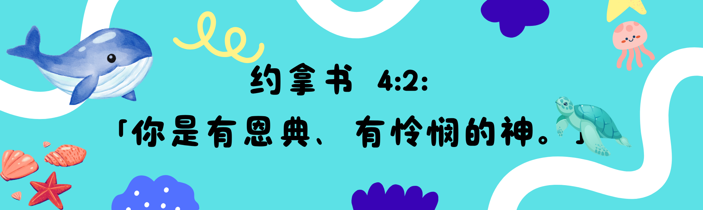

周 | 2
圣经章节参考 | 约拿书 第3章和第4章
主题 | 怜悯
本周课程重点 | 圣经故事 1 - 约拿书 第3章
背诵经文 | 约拿书 4:2：「你是有恩典、有怜悯的神。」
课前活动
- 以祷告开始。
- 讨论问题：
  - 你们还记得什么是“恩典”和“怜悯”吗？
  - 你们知道约拿的故事吗？
  - 当约拿告诉尼尼微的人神将要毁灭他们之后，发生了什么事？

上课时间
- 和孩子一起背诵本周经文。
- 和孩子们说相关的圣经故事。老师们可以用自己喜欢的方式呈现，也可以参用以下的简化版故事。
- 故事相关问题：
  - 尼尼微城的人做了什么让上帝生气？（他们打架，说谎，不顺服, 伤害别人而且不敬拜上帝。)
  - 当他们听到约拿的话后，他们有没有悔改认错？（有的，连国家的王也悔改了。）
  - 上帝看到他们悔改了，有没有原谅他们呢？（有的，上帝原谅了他们，没有惩罚他们。）

简短故事
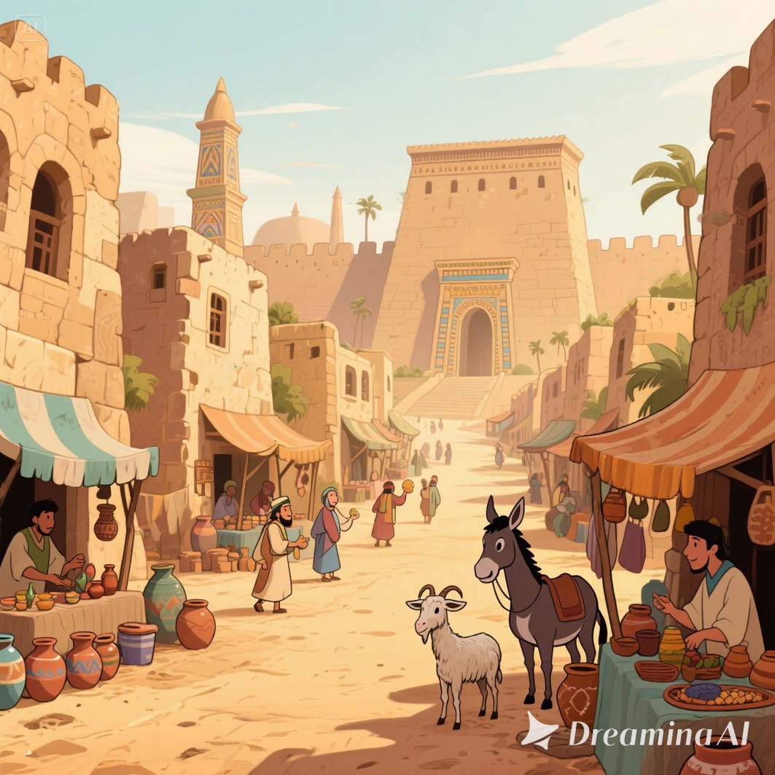
很久很久以前，有一座热闹的城市，叫做尼尼微。这座城市里有很多人，可是他们做了很多让上帝生气愤怒的事情.

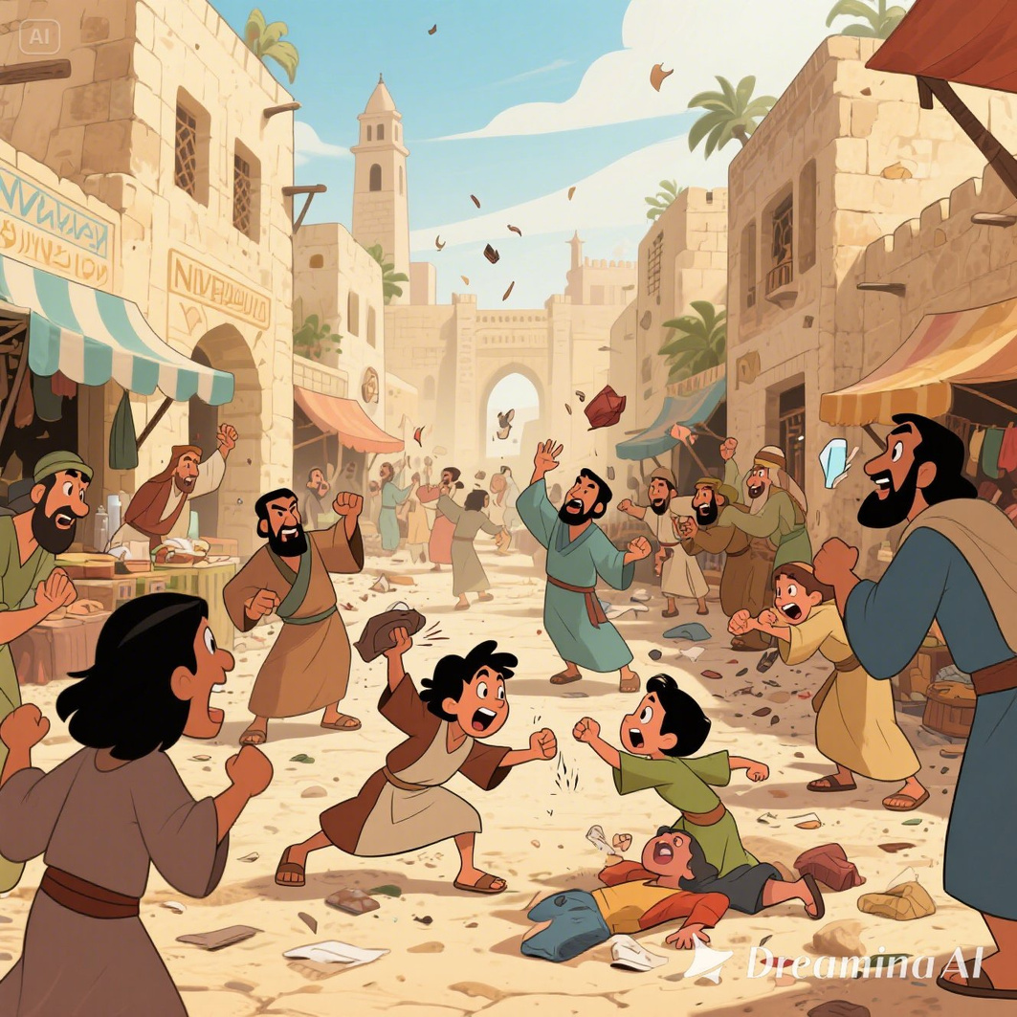
他们打架、说谎、不听话，还欺负别人，也不敬拜上帝。
上帝看到这些坏事，心里非常生气和难过。
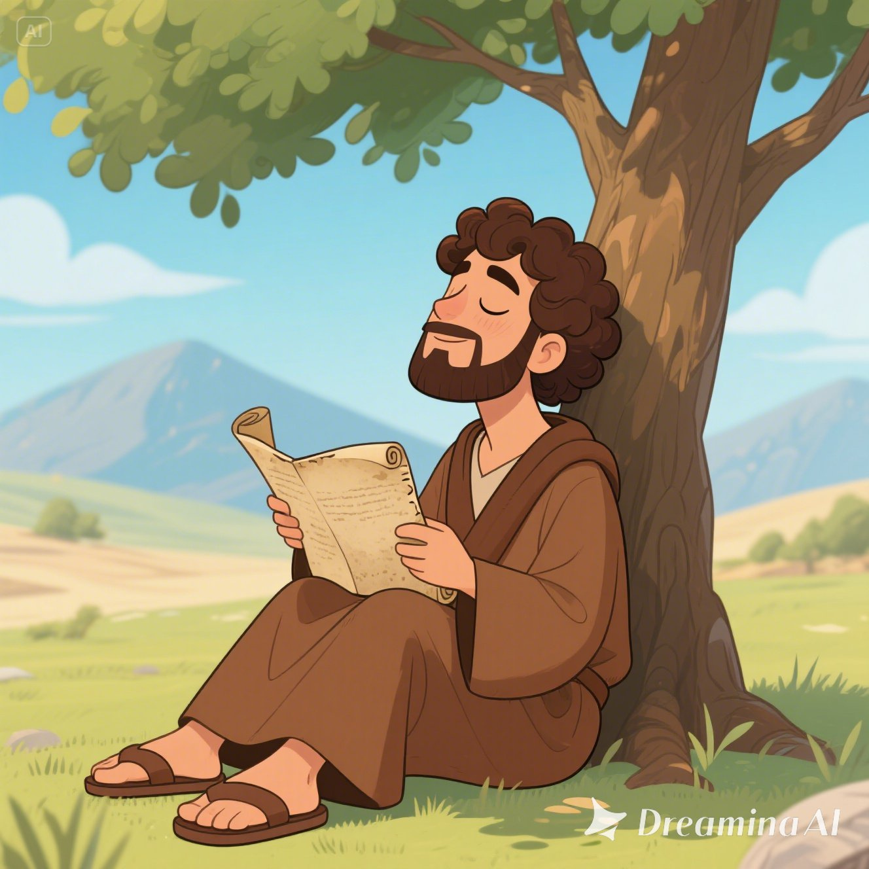
祂爱他们，可是不喜欢他们做坏事。于是，上帝找来了祂的先知——约拿。
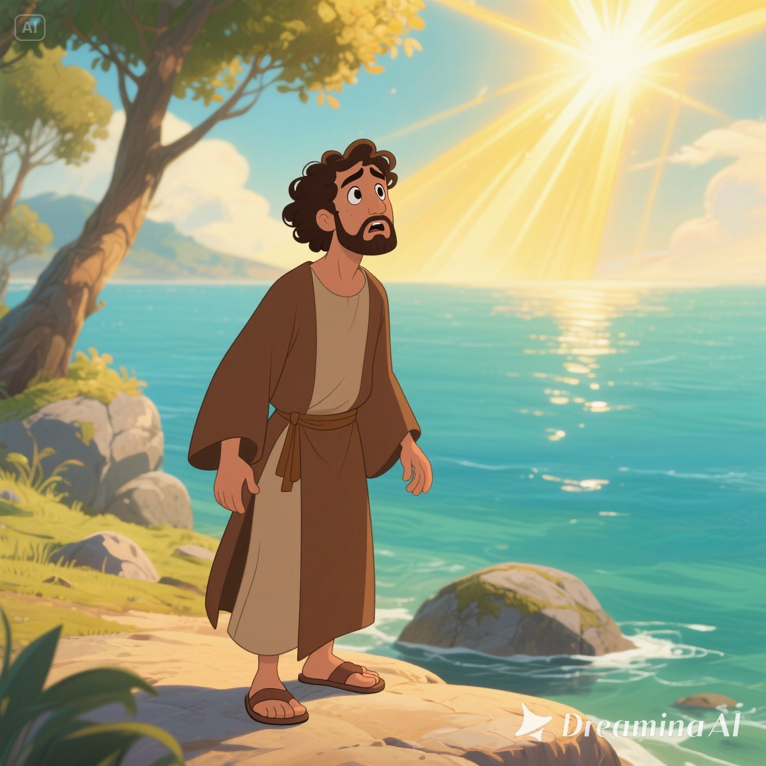
上帝说：“约拿，去告诉尼尼微的人，再过四十天，如果他们不认错悔改，我就要毁掉这座城和里面所有的人。”
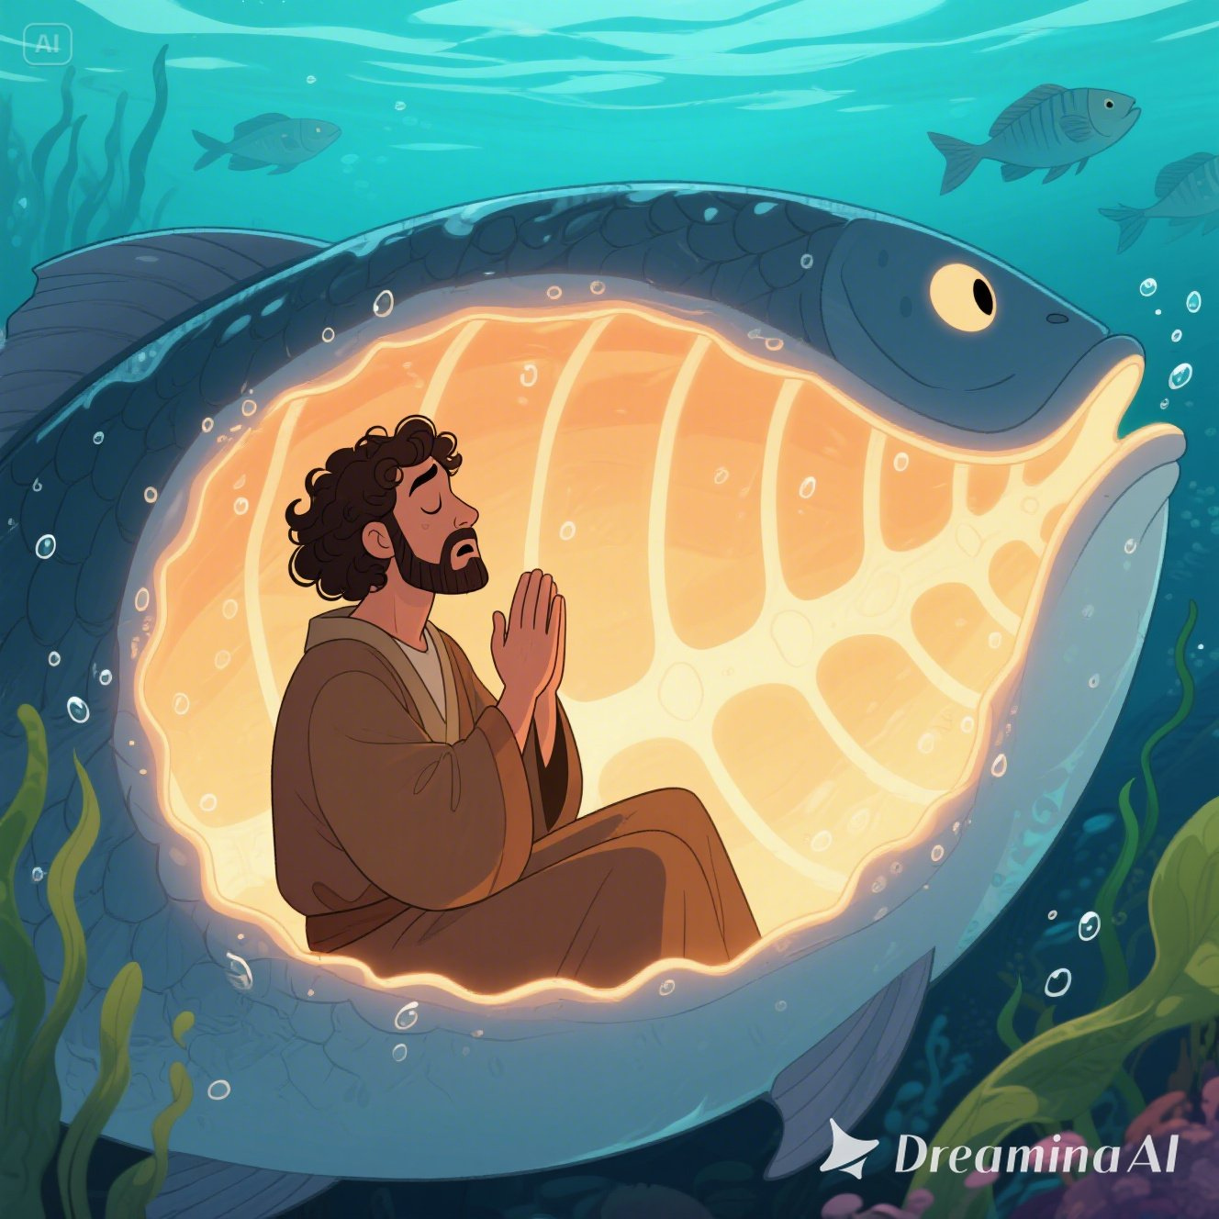
约拿虽然一开始不想去，但最后他听了上帝的话，
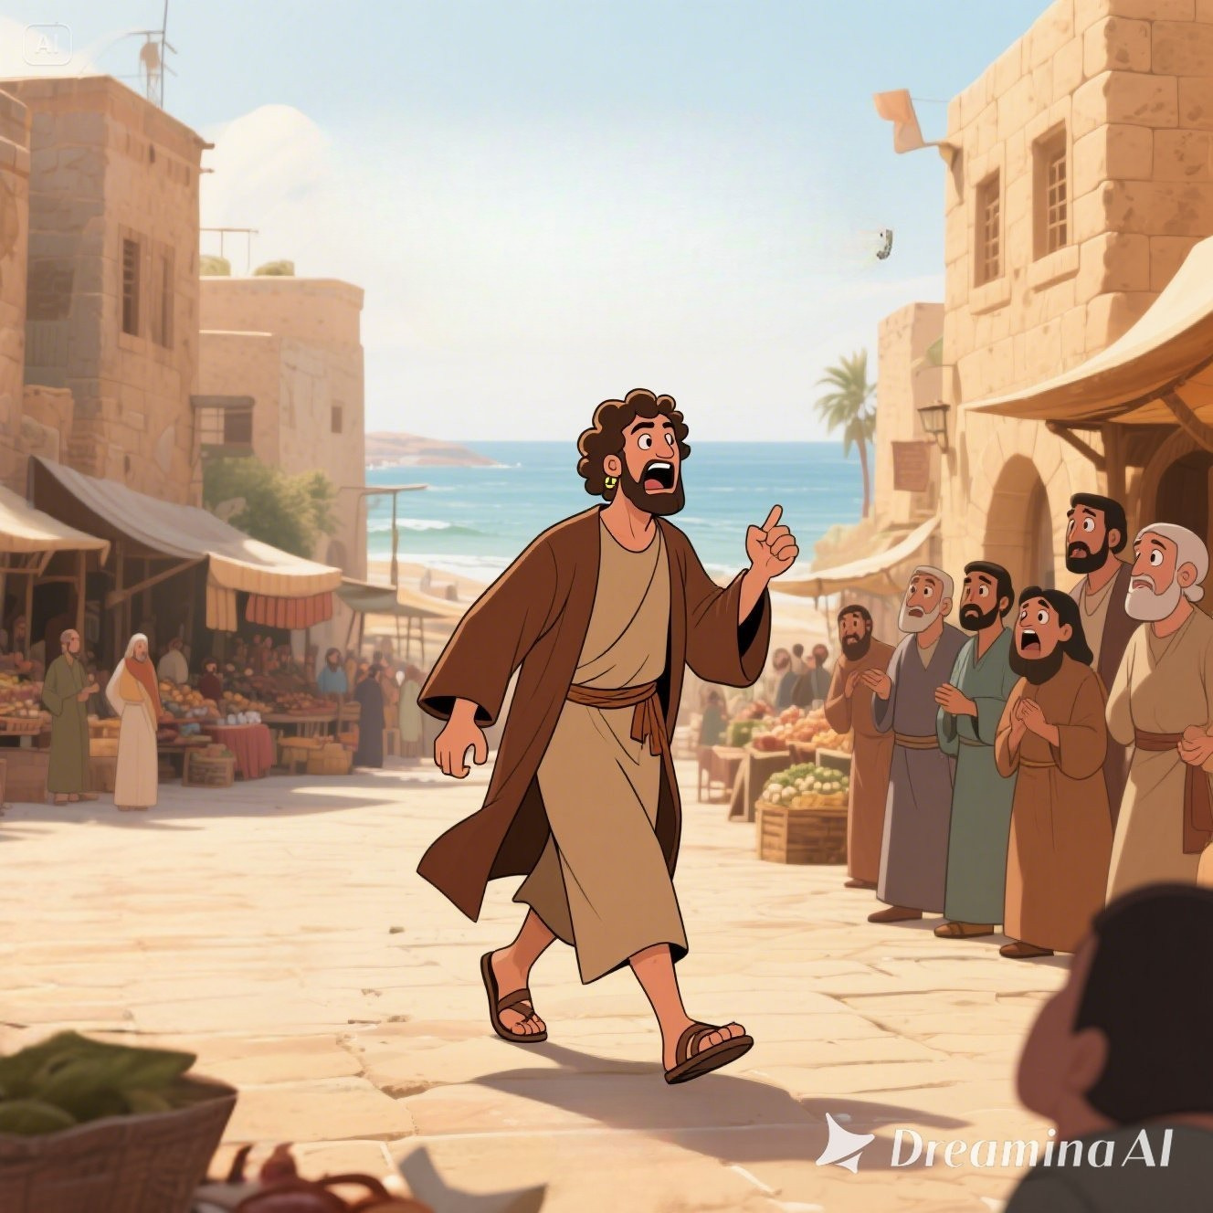
走进尼尼微城，大声说：“再过四十天，尼尼微就要毁灭啦！”
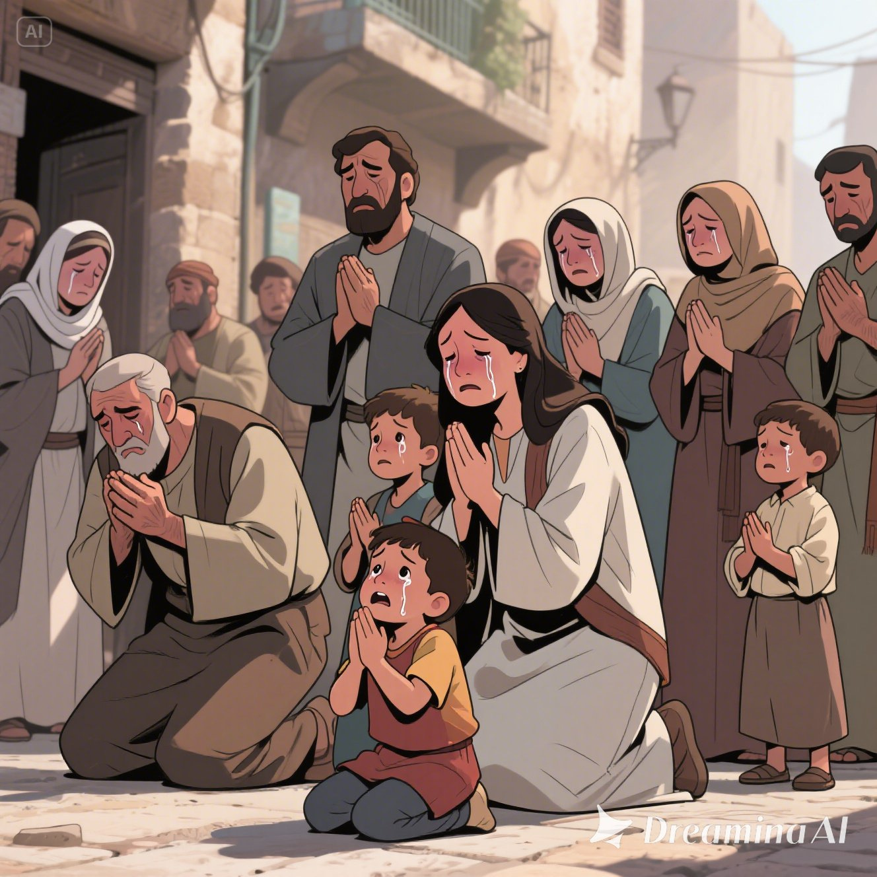
城里的人听见后，竟然没有生气，反而觉得很震惊很难过！原来他们一直都在做上帝不喜欢的事！
他们说：“我们做错了，我们得赶快向上帝认错，道歉并且要回转向祂！”
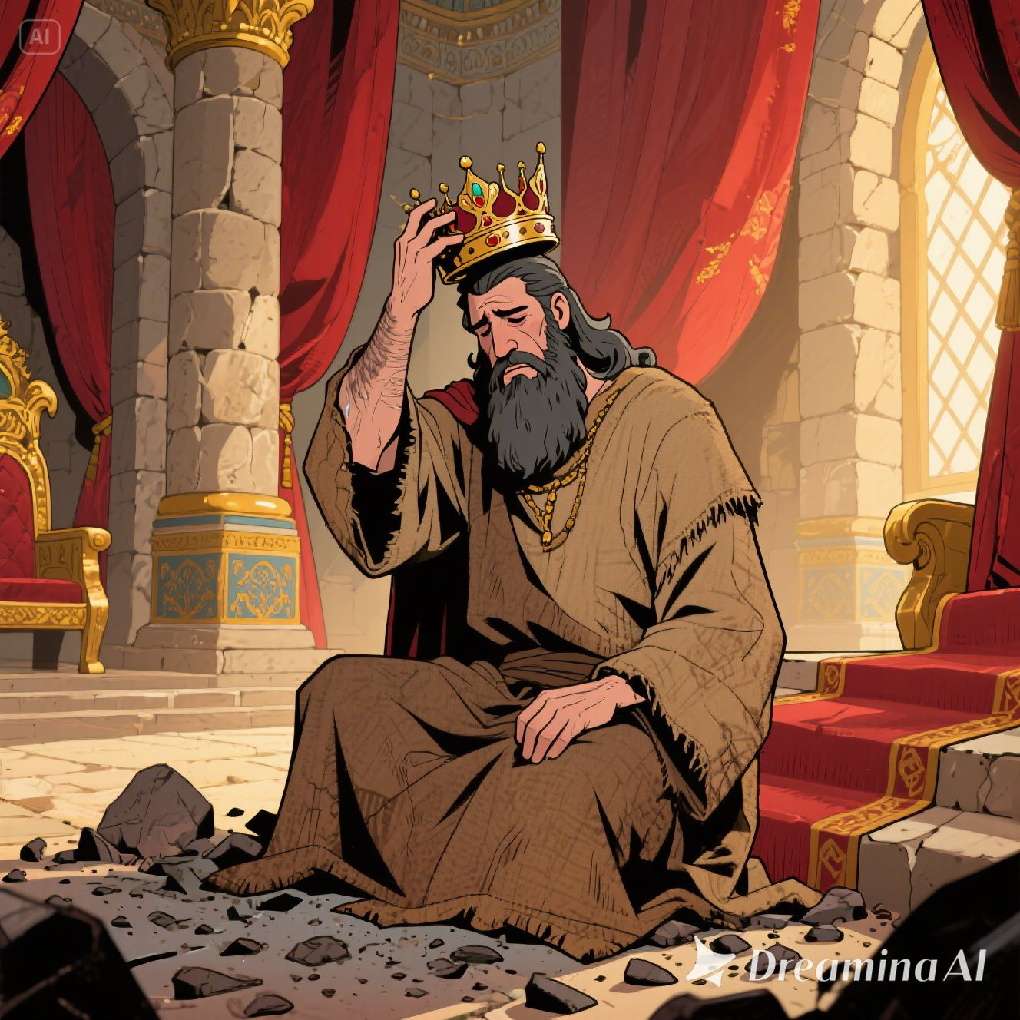
国王也听到了这个消息，他从宝座上站起来，脱下漂亮的衣服，换上粗布衣裳，坐在灰堆里悔改。他还命令大家说：“从大人到小孩，甚至连动物，都不要吃东西！我们要向上帝认错，求祂饶恕我们，不要让坏事情发生。”
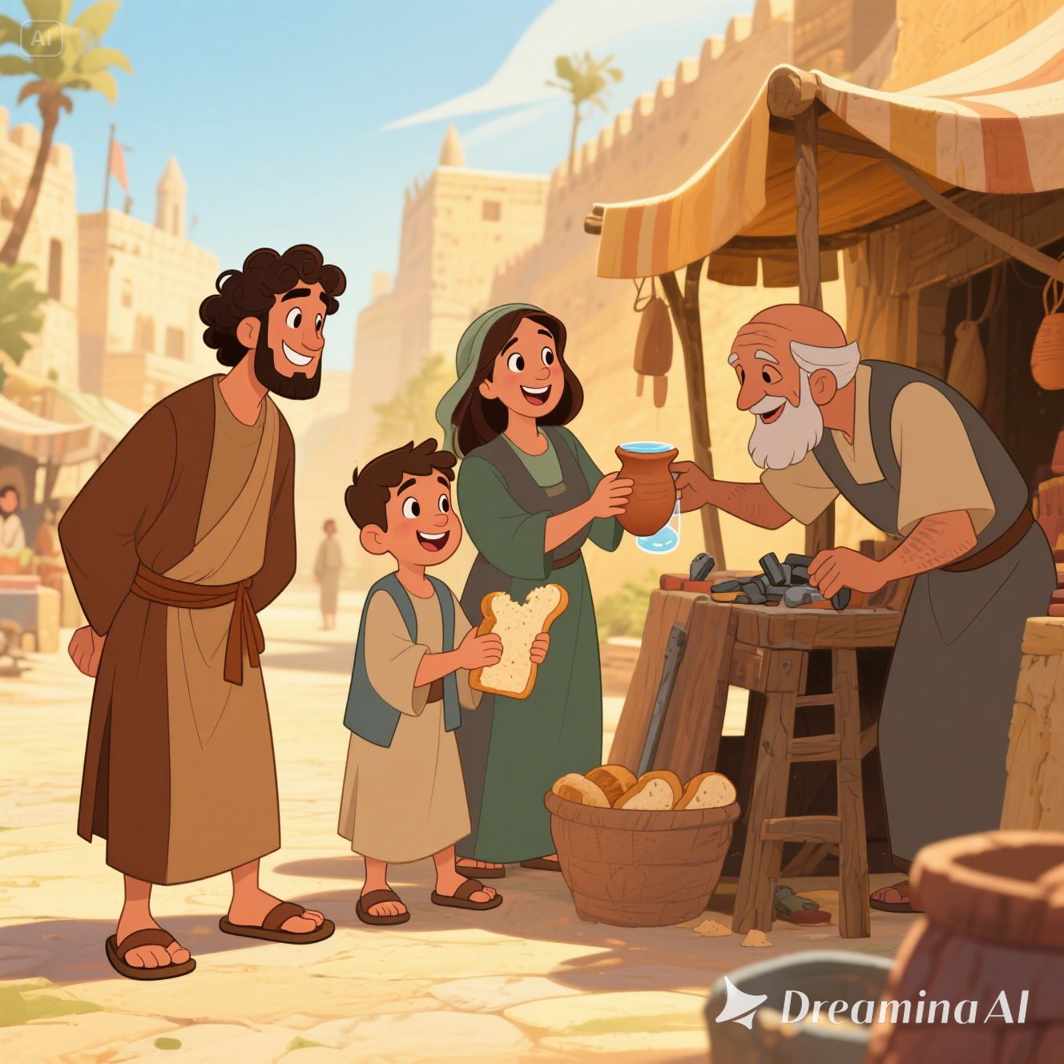
整个尼尼微城因着约拿传讲的预言就改变了！他们不再吵架、不再说谎，大家都开始做好事，说好话，还互相帮忙。最重要的是，他们所有的人都一起向上帝祷告认错悔改。
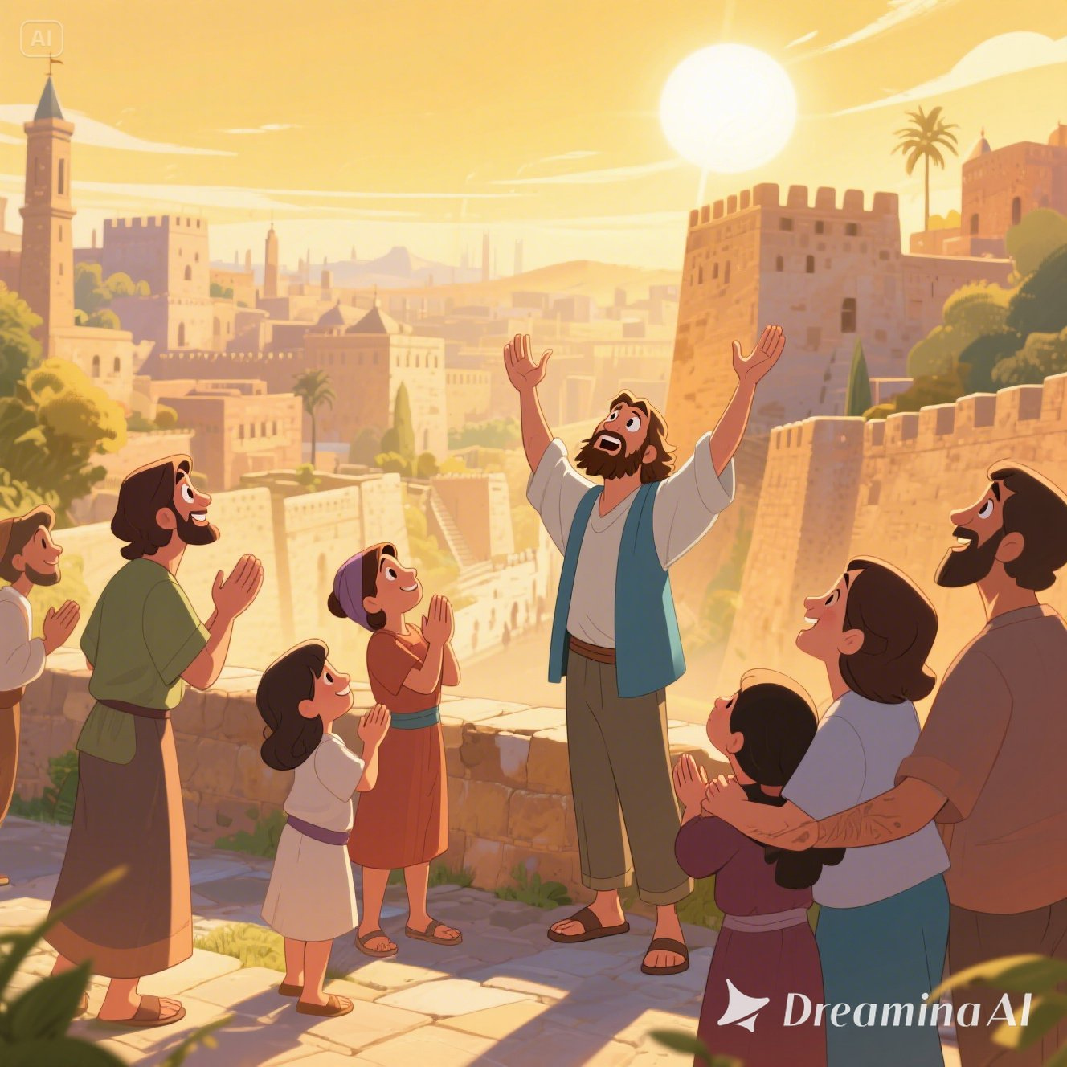
上帝看到他们真心悔改了，心里很开心。
祂说：“他们已经变好了，我是有恩慈的神，我不会毁掉尼尼微了。”
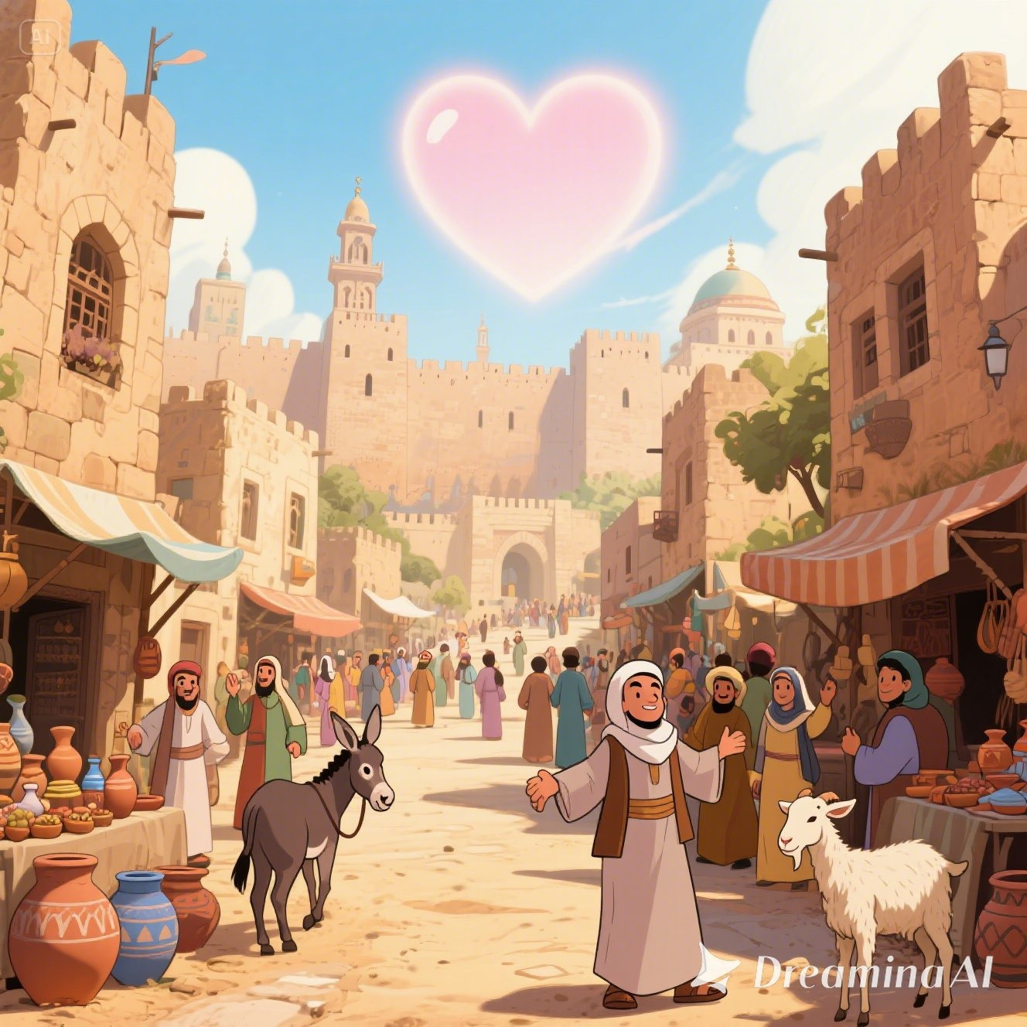
就这样，尼尼微城平安了。人们继续敬拜上帝，做讨神喜悦的事，不再像以前那样调皮捣蛋了。

游戏：搭帐篷游戏
- 将孩子分成4到5人一组。
- 每组提供 4张椅子和1张床单
- 指导孩子们搭建一个“帐篷”。
- 可提供孩子们手电筒或是小夜灯做装饰。
- 解释：这个帐篷象征着神的恩典，它保护我们免受伤害。如同我们在神的遮盖下会感到安全，而我们所需要做的，就是接受耶稣进入我们的生命，让祂来保护我们！
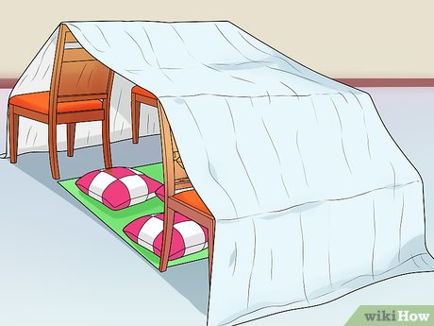
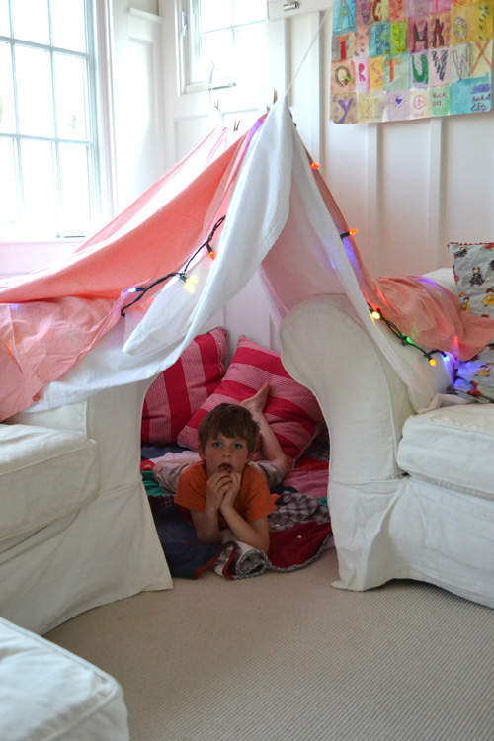

手工
材料 | - 打印手工图样  - 彩色笔或蜡笔  - 浆糊
课前预备 | - 打印并剪出手工图样的鲸鱼图形  - 预先以手风琴式折好虚线部分
课程时间 | - 让孩子们为图形以及金句上色。  - 把中间的部分折叠好，连接头部及尾部，就能看见完整的鲸鱼图形。
手工图
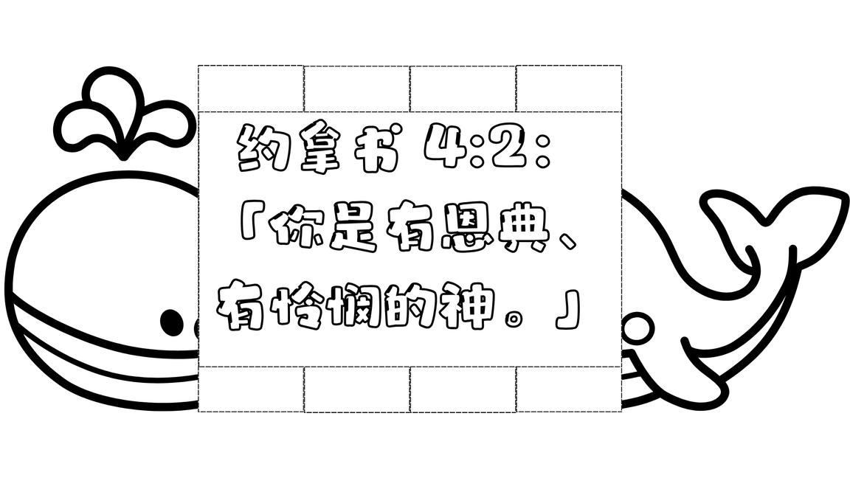
结语
- 和孩子一起背诵本周经文，鼓励他们在家练习。
- 问孩子是否有祷告需求。与孩子们一起祷告。
- 结束祷告: 亲爱的耶稣， 谢谢你让我们今天上了这堂课。我学习到了你是有恩典、有怜悯的神。耶稣，我过去做得不对的，求你原谅赦免我。谢谢你耶稣，奉耶稣的名祷告，阿们！

